Создаем папку в Pycharm. New-Directory-Open In-Explorer

Создаем репозиторий. Входим в папку проекта, вызываем Git Bash Here

Авторизуемся $ git config –global user. Name “Tata”

$ git config –global user.email [tamayans@mail.ru](mailto:tamayans@mail.ru)

Создаем локальный репозиторий $git init

Посмотреть статус работы $git status

Отследить новый файл $git add .

Проверим статус $git status

Закоммитим $git commit –m “all files were added to the project”

Посмотрим историю коммитов на ветке $git log

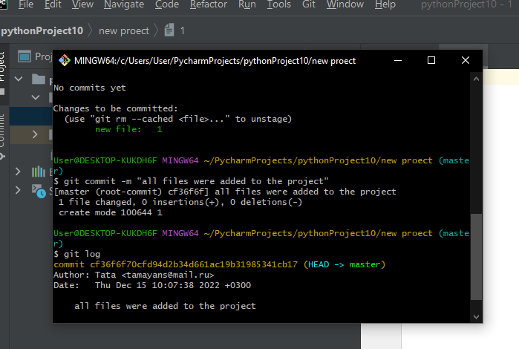

Уточняем, точно ли мы на ветке master

$git branch –a либо git checkout master либо git status

Создаем новую ветку на основе master ветки

$git checkout –b new1

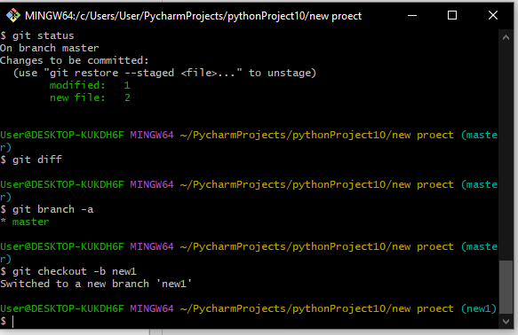

Изменяем файл, добавляем его и создаем коммит

$git add .

$git status

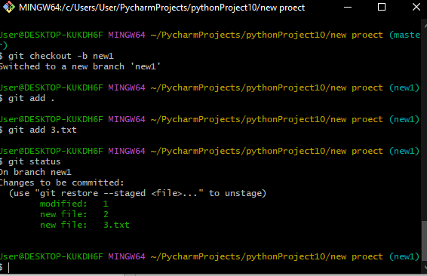

$git commit –m “all files were added to the project”

Возвращаемся на ветку master

$git checkout master

Сливаемся с новой веткой new1

$git merge new1

